Un descubrimiento inédito
Componen
Desperta Ferro Ediciones
que permite conocer el Ejército español del 1800

El Ejército de Godoy es un libro especialmente novedoso para los interesados en el Ejército español de las Guerras Napoleónicas, al que nos acerca a través de una valiosa e inédita colección de preciosos grabados coloreados a mano de los soldados y uniformes de la época.

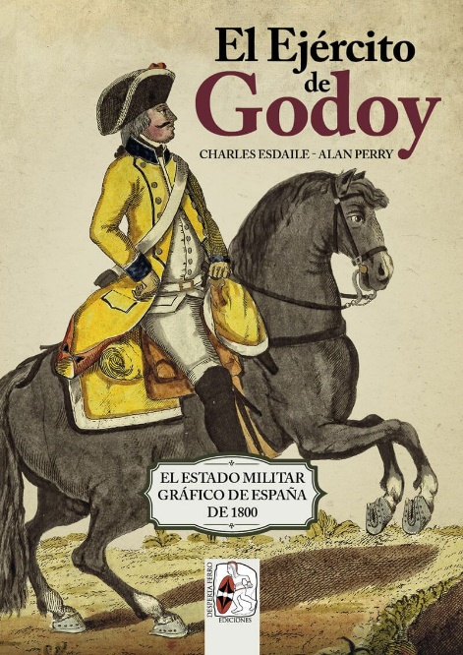
29-04-2019 – La editorial Desperta Ferro Ediciones publica El Ejército de Godoy del catedrático de la Universidad de Liverpool Charles Esdaile y de Alan Perry, responsable del hallazgo del singular ejemplar de 1800.
Basado en un rarísimo ejemplar del Estado Militar de España del año 1800, El Ejército de Godoy recoge todos los regimientos –con unidades tan extraordinarias como el Real Cuerpo de Ingenieros Cosmógrafos– que componían el Ejército español en el cambio de siglo, con preciosos grabados de época coloreados a mano que representan los uniformes de cada uno de ellos. A esta exhaustiva relación de unidades la precede una introducción a cargo del Prof. Charles Esdaile, célebre especialista en la Guerra de la Independencia, que analiza el ejército que pocos años después se enfrentaría a las águilas de Napoleón.
Además de la mencionada introducción, el libro se compone de siete capítulos más dos apéndices –Guardia Real, Infantería de línea, Infantería ligera, Infantería suiza, Caballería, Milicias Provinciales y Guarniciones y fuerzas de seguridad; Artillería, ingenieros y astrónomos y cambios en los uniformes del Ejército español entre 1800 y 1808– que se articulan, tras una descripción de cada una de estas Armas, a través de un compendio de 79 preciosas láminas de época coloreadas en las que podemos ver los uniformes de estas unidades en todo su esplendor.
Desperta Ferro Ediciones se ha permitido el lujo de completar y ampliar la presente edición de El Ejército de Godoy con un total de 25 láminas adicionales que faltaban en ese mencionado rarísimo ejemplar que conformó la edición original de la obra, extraídas del Estado Militar gráfico de España de 1797, el más similar conocido a los uniformes de 1800. Un pequeño capricho en exclusiva para nuestros lectores españoles.
En suma, un original trabajo, imprescindible para el interesado en las Guerras Revolucionarias y Napoleónicas y, en definitiva, en este periodo tan interesante como desconocido de la historia el Ejército español.
El libro estará disponible el martes 30 de abril. Pincha en este enlace para obtenir más información sobre la obra y aquí para consultar nuestro Catálogo de publicaciones.
Contacto y entrevistas:
Javier Gómez Valero - Comunicación
Tel. 658 160 824 - mailto:comunicacion@despertaferro-ediciones.com
Sobre Desperta Ferro Ediciones

Desperta Ferro Ediciones es una editorial independiente fundada en 2010 por tres historiadores que decidieron hacer de su vocación, la Historia, un modo de vida y apostar por un producto cultural de calidad y en papel. Actualmente la editorial cuenta con cuatro cabeceras de revistas (Desperta Ferro Antigua y Medieval, Desperta Ferro Historia Moderna, Desperta Ferro Contemporánea y Arqueología e Historia) y desde 2015 con una línea de libros en la que han visto la luz una treintena de títulos (catálogo completo aquí). En la actualidad, Desperta Ferro Ediciones cuenta con quince profesionales en plantilla y decenas de colaboradores externos.
NOTA DE PRENSA
wwww.despertaferro-ediciones.com

www.despertaferro-ediciones.com

www.despertaferro-ediciones.com

